Jitsi Meetの使い方

ジュニアドクター鳥海塾

目次
1. 入室方法 1
1.1. 入り方 1
1.2. 各種許可の出し方 1
1.3. 入ったあとの設定 2
2. 操作方法 3
2.1. 各種アイコンの説明 3
2.2. その他の機能 6
3. トラブルシューティング 7
3.1. マイクが使えないとき 7
3.2. カメラが使えないとき 8
3.3. 画面共有ができないとき 9
3.4. 音声が聞こえないとき 10
3.5. マイクや共有が不調のとき 10

入室方法

入り方
【部屋名を入力して入る場合】
https://jitsi.koeki-prj.org/で部屋名を入力し、「ミーティングを開始」をクリックして入室する。

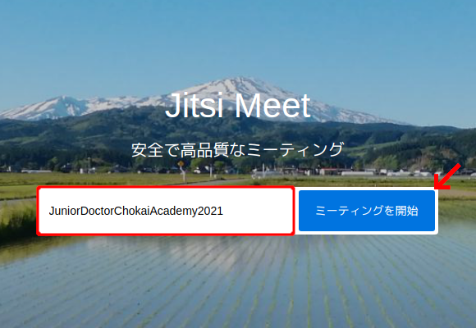

【s4上のリンクから入る場合】
s4の「おしらせ」の掲示板にアクセスし、貼られているURLをクリックして入室する。

各種許可の出し方
以下のポップアップが表示されたら、「許可」をクリックしてマイクの使用を許可する。

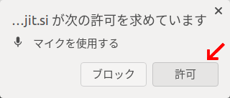

また、Jitsi Meetの参加リンクは、セキュリティを考慮して定期的に変更されるため注意しよう。

入ったあとの設定
【既に誰かが作った部屋に入った場合】
ログインするとモデレーターになることができ、ブレイクアウトルーム作成や強制ミュートができるようになる。

画面下のバーの詳細アクション「…」をクリックする。
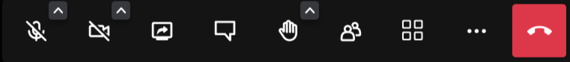

トップにある自分の名前をクリックする。
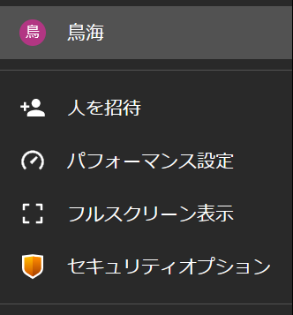
プロフィールのタブ、ログインの順でクリックし、認証を求められるのでユーザー名、パスワードを入力し、モデレーターの設定が完了になる(ユーザー名とパスワードはKoekiDriveに記載)。

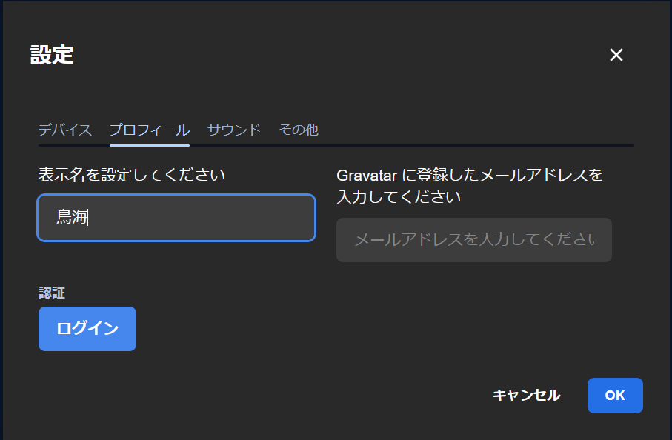
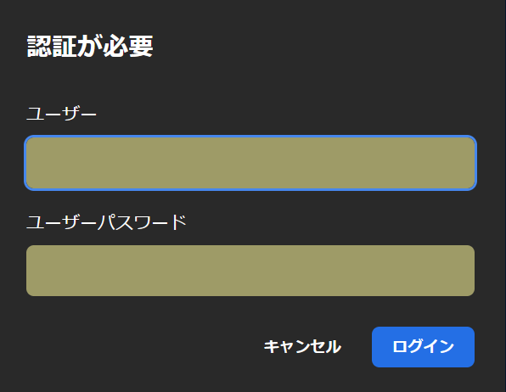

操作方法

各種アイコンの説明
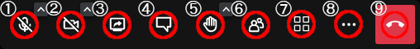

①ミュート／ミュート解除
マイクアイコンをクリックすることで、ミュート／ミュート解除を切り替えられる。

②カメラの開始／停止
カメラアイコンをクリックすることで、カメラのオン／オフを切り替えられる。

③画面共有の開始／停止
矢印が書かれたモニターアイコンをクリックすると、共有画面の選択が表示される。

【Chromeの場合】
左から順に「画面全体」「ウィンドウ」「Chromeタブ」と出てくる。その中から共有したい画面を選択し、右下の「共有」をクリックすると画面共有できる。

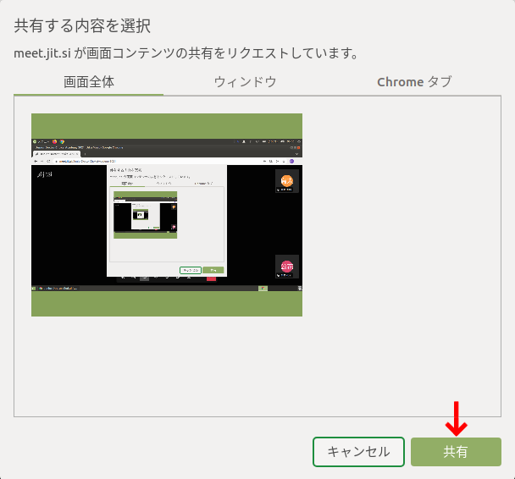

画面を共有できていれば、以下のようなポップが表示される。画面共有を終了したい場合は、「共有を停止」を選択するか、もう一度モニターアイコンをクリックする。

【Firefoxの場合】
「ウィンドウまたは画面」から共有したい画面を選択し、右下の「許可する」をクリックすると画面共有できる。画面共有を終了したい場合は、もう一度モニターアイコンをクリックする。
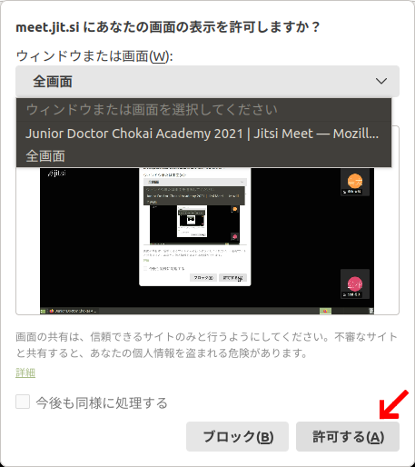

④チャットを開く
吹き出しアイコンをクリックすることでチャット欄が表示され、マイクが使えないときや質問したいときに使用できる。そのまま送信すると全員、指定したい参加者の右上の「…」から「プライベートメッセージの送信」を選んで送信すると個人にチャットが届く。
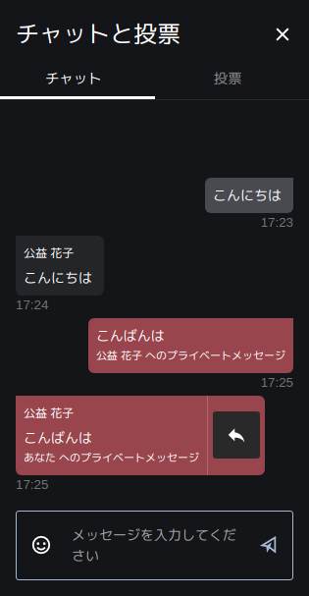

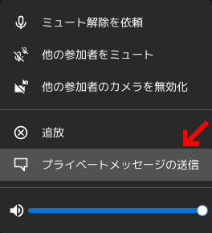

⑤手を挙げる／下げる
手の形をしたアイコンをクリックすることで、手を挙げたり下げたりできる。また、「＾」でリアクションメニューを開き、「いいね！」や拍手などのリアクションがとれる。


⑥参加者
人の形をしたアイコンをクリックすることで、参加者の一覧を見られる。また、ブレイクアウトルームへの参加時は部屋名にカーソルを合わせて「参加」を選び、退出時は「ブレイクアウトルームを退出」をクリックする。
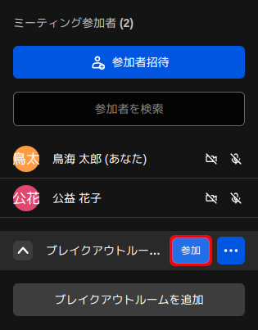
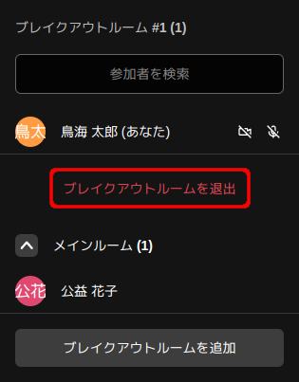

⑦タイルビューの切り替え
□が4つ並んでいるアイコンをクリックすることで、左のような話したり画面共有したりしている人にフォーカスするスピーカービューと、右のような参加者全体が見えるタイルビューを切り替えられる。
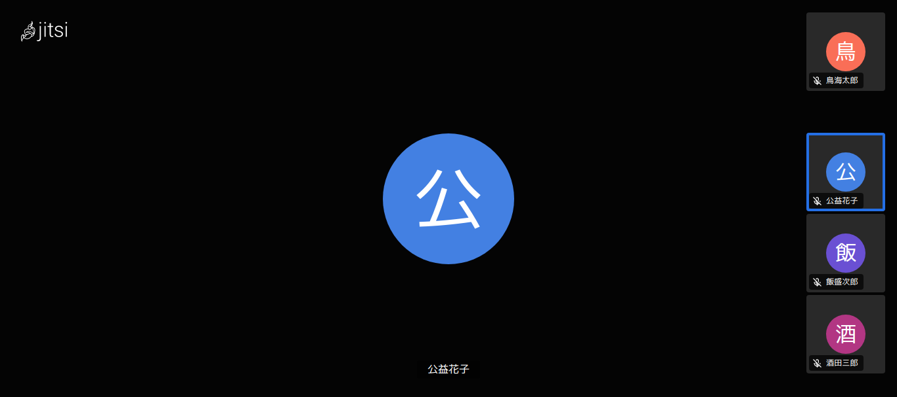
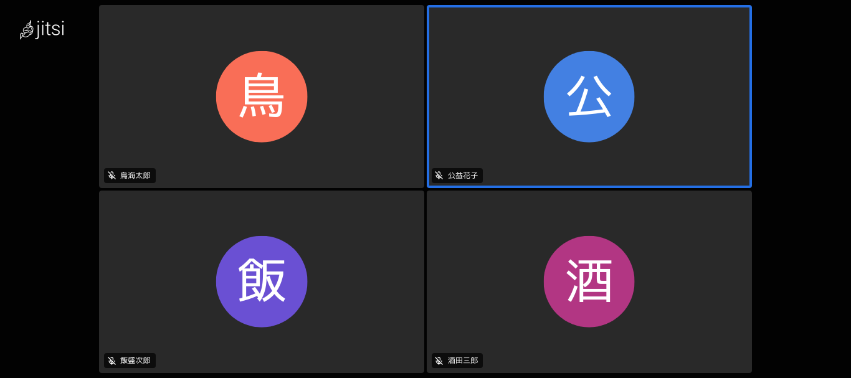

⑧詳細アクション
「…」には、フルスクリーン表示や話者の統計などの機能が設けられている。一番上にある現在の名前を選択して、表示名を変更することができる。
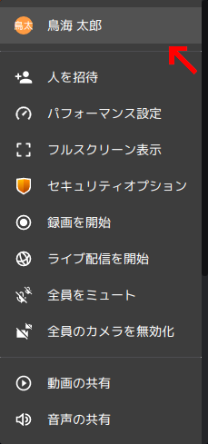
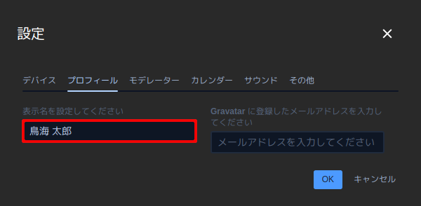

⑨ミーティングを退出
受話器が書かれた赤いアイコンをクリックすることで、ミーティングを退出できる。

その他の機能
【接続状態の確認】
参加者の左上の電波アイコンを見ることで、現在の接続状態を確認できる。接続状態がやや不安定になると緑色から黄色、さらに悪くなると赤色に変化する。
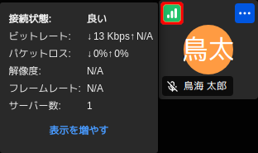

トラブルシューティング
アドレスバーの左側のアイコンにバックスラッシュ(＼)が付いている場合、ブラウザで音声、カメラ、画面共有をブロックしている状態になっている。そのため、マイクやカメラ、画面共有が使えない。

マイクが使えないとき
×が付いているマークをクリックすると、「一時的にブロック×」が表示されるので「×」をクリックする。
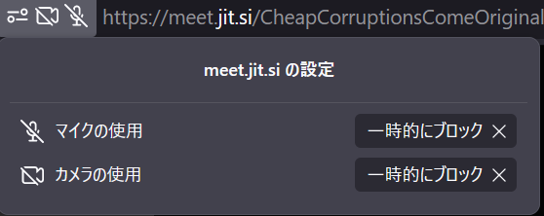
マイクのアイコンの右上にある「＾」をクリックする。

画面左上に「マイクの使用を許可しますか？」と表示されるので、許可するをクリックする。
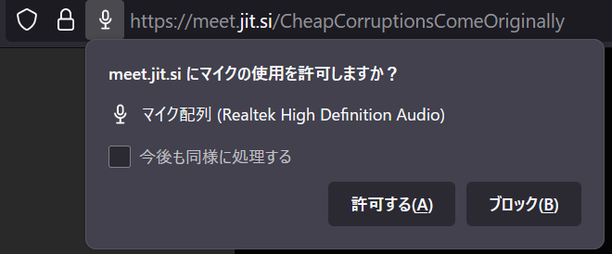
※間違えてマイクの使用をブロックして再読み込みを求められた場合、リロードして使えるようにすることもできる。画面左上のアドレスバーの左から3番目にある右回りの矢印マークをクリックする。
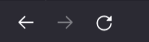

画面左上にマイクとカメラの許可を求める表示が出てくるので「許可する」をクリックする。
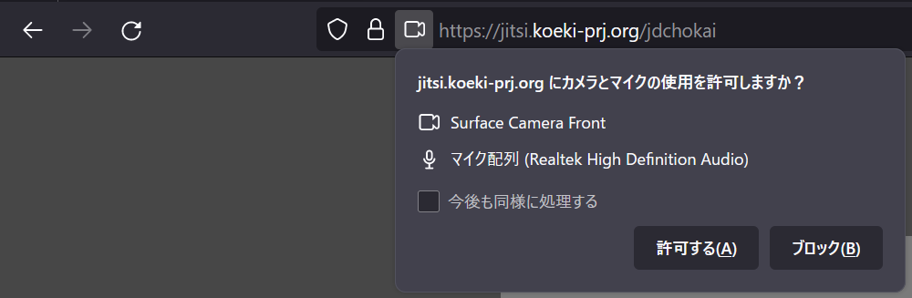

カメラが使えないとき
×がついているマークをクリックすると、「一時的にブロック×」が表示されるので、「×」をクリックする。
カメラのアイコンの右上にある「＾」をクリックする。

画面左上に「カメラの使用を許可しますか？」と表示されるので、許可するをクリックする。
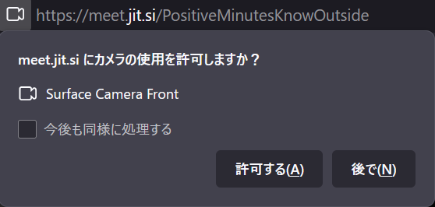

※またマイクと同様に、間違えてカメラの使用をブロックして再読み込みを求められた場合、リロードして使えるようにすることもできる。画面左上のアドレスバーの左から3番目にある右回りの矢印マークをクリックする。

画面左上にマイクとカメラの許可を求める表示が出てくるので「許可する」をクリックする。

画面共有ができないとき
まず初めに、アドレスバー左にある四角に「＼」が入っているマークをクリックすると、画面共有の左に「一時的にブロック×」が書かれているため「×」をクリックする。
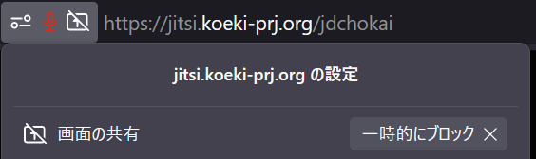
画面下にある画面共有のマークをクリックする。
クリックすると画面左上に画面の表示の許可を聞かれるので、①「共有したいウィンドウまたは画面」を選択し、②「許可する」をクリックする。

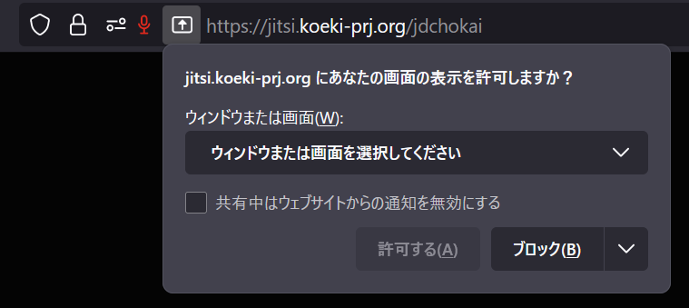
①
②

音声が聞こえないとき
ブラウザのタブを右クリックしてメニューを開き、「サイトのミュートを解除」を選ぶ。逆に音声をミュートにしたい場合は「サイトをミュート」をクリックする。
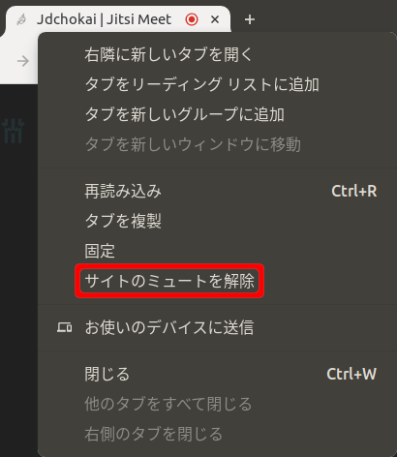
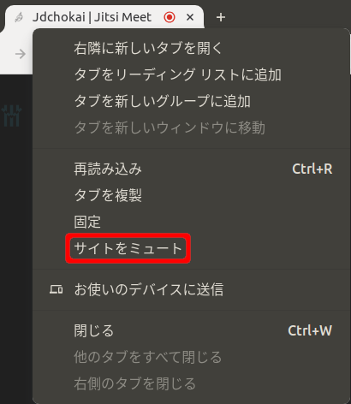

マイクや共有が不調のとき
上記の対処法を試しても解決しないときは、使っているブラウザを変更するとよい。Chromeの場合はFirefoxに、Firefoxの場合はChromeに変えてみよう。

